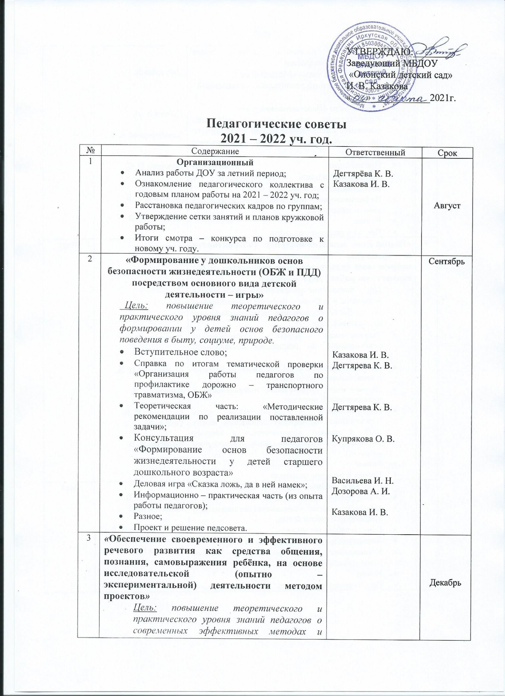

Педагогические советы
2021 – 2022 уч. год.
№ | Содержание | Ответственный | Срок
1 | Организационный  - Анализ работы ДОУ за летний период;  - Ознакомление педагогического коллектива с годовым планом работы на 2021 – 2022 уч. год;  - Расстановка педагогических кадров по группам;  - Утверждение сетки занятий и планов кружковой работы;  - Итоги смотра – конкурса по подготовке к новому уч. году. | Дегтярёва К. В.  Казакова И. В. | Август
2 | «Формирование у дошкольников основ безопасности жизнедеятельности (ОБЖ и ПДД) посредством основного вида детской деятельности – игры»  Цель: повышение теоретического и практического уровня знаний педагогов о формировании у детей основ безопасного поведения в быту, социуме, природе.  - Вступительное слово;  - Справка по итогам тематической проверки «Организация работы педагогов по профилактике дорожно – транспортного травматизма, ОБЖ»  - Теоретическая часть: «Методические рекомендации по реализации поставленной задачи»;  - Консультация для педагогов «Формирование основ безопасности жизнедеятельности у детей старшего дошкольного возраста»  - Деловая игра «Сказка ложь, да в ней намек»;  - Информационно – практическая часть (из опыта работы педагогов);  - Разное;  - Проект и решение педсовета. | Казакова И. В.  Дегтярева К. В.  Дегтярева К. В.  Купрякова О. В.  Васильева И. Н.  Дозорова А. И.  Казакова И. В. | Сентябрь
3 | «Обеспечение своевременного и эффективного речевого развития как средства общения, познания, самовыражения ребёнка, на основе исследовательской (опытно – экспериментальной) деятельности методом проектов»  Цель: повышение теоретического и практического уровня знаний педагогов о современных эффективных методах и средствах развития речи детей дошкольного возраста.  - Теоретическая часть: «Методические рекомендации по реализации поставленной задачи»;  - Деловая игра «Педагогический ринг»;  - Консультация для педагогов «Влияние поисково – исследовательской деятельности на речевое развитие детей дошкольного возраста»  - Презентация педагогами экспериментальной деятельности с воспитанниками в детском саду  - Информационно – практическая часть (из опыта работы педагогов);  - Разное;  - Проект и решение педсовета. | Дегтярёва К. В.  Губина А. Д.  Белобородова А. Е.  Дозорова О. С.  Мошкина Н. В.  Казакова И. В. | Декабрь
4 | «Воспитание межнациональной толерантности и культуры межнационального общения посредствам художественного творчества, через совместную работу ДОУ и семьи»  Цель: повышение профессионального уровня педагогов в работе с детьми и родителями по проблеме воспитания межнациональной толерантности.  - Теоретическая часть: «Методические рекомендации по реализации поставленной задачи»;  - Доклад «Народные игры, как средство духовно – нравственного воспитания»;  - Деловая игра «Применение толерантности в педагогической практике»;  - Информационно – практическая часть (Организация партнерских отношений между ДОУ и семьями воспитанников п вопросу толерантного воспитания детей дошкольного возраста);  - Разное  - Проект и решение педсовета | Дегтярёва К. В.  Замарацких Н. В.  Иванова Л. А.  Быргазова И. В.  Гаун Е. М  Казакова И. В. | Март
5 | «Итоги учебного года 2021 - 2022»  - О выполнении годовых задач;  - «О наших успехах» - самоанализ воспитателей о проделанной работе за год;  - Отчёт о работе логопункта;  - Анализ оздоровительной работы за год;  - Утверждение плана работы на летний оздоровительный период;  - Разное  - Проект решения педсовета. | Дегтярёва К. В.  Педагоги ДОУ  Белобородова А. Е.  Максимова И. Г.  Казакова И. В. | Май

